-----------------------------------------------------------------------------------------------------------------------------------------------------------------------------------------------------

-----------------------------------------------------------------------------------------------------------------------------------------------------------------------------------------------------

-------------------------------------------------PROIECT BAZE DE DATE----------------------------------------

--------------------------------------------------------------------------------------------------------------------------------------Voiculescu Alina-Virginia-------

----------------------------------------------------------------------------------------------------------------------------------------------------------------------Grupa 131---------

Cuprins

1. Descriere model real.
2. Prezentare constrângeri.
3. Descriere entități.
4. Descriere relații.
5. Descriere atributelor.
6. Diagramă entitate-relație.
7. Diagramă conceptuală.
8. Scheme relaționale.
9. Normalizare (FN1-FN3).
10. Creare tabele SQL.
11. Cereri SQL complexe.
12. Operații de actualizare/suprimare a datelor.
13. Secvență utilizată în inserarea înregistrărilor în tabele.
14. Index care optimizează o cerere de tip căutare cu 2 criterii.
15. Cerere cu OUTER-JOIN.
16. Optimizare cerere.
17. Normalizare (BCNF, FN4, FN5) și Denormalizare.

1

Prezentați, pe scurt, baza de date (utilitatea ei).

*Descrierea modelului real, a utilității acestuia și a regulilor de funcționare*

Furturile bancare sunt, din păcate, din ce în ce mai practicate în cotidian. Din această cauză, dar și datorită dorinței de a prinde răufăcătorii, este necesar a fi ținută evidența furturilor bancare. Astfel, modelul real propus se numește Gestiunea furturilor bancare. El surprinde băncile afectate, clienții acestora, martorii la jaf, hoții, sentința pe care trebuie să o deservească și unde va fi petrecută, dar și situația în care se află în momentul actual – arestați sau nu.

*Prezentarea constrângerilor(restricții, reguli) impuse asupra modelului*

Modelul prezentat conține o serie de restricții și de reguli. Acestea vor fi prezentate în paragraful următor:

Pot exista orașe fără închisori.

Toate băncile prevăzute în model au fost jefuite.

O bancă poate să nu aibă niciun client.

Nu este obligatoriu ca un jaf să aibă martori.

Hoțul de bănci, uneori, nu este găsit în momentul interogării modelului. Asta înseamnă că acesta nu este încă arestat.

Unii hoți nu primesc sentință, deoarece aceasta se referă la închisoare. Ei sunt cei cu probleme psihice grave, fiind duși în diverse centre și spitale.

Pot exista secții de poliție în care nu lucrează niciun polițist. Acestea sunt secții vechi, desființate.

Descrierea entităților, incluzând precizarea cheii primare.

|  |  |  |
| --- | --- | --- |
| ENTITATE | CHEIE PRIMARĂ | DESCRIERE |
| ȚARĂ | id_țară | Entitatea reprezintă țările în care pot exista închisori. |
| ORAȘ | id_oraș | Entitatea reprezintă orașele în care pot exista închisori. |
| ÎNCHISOARE | id_închisoare | Entitatea reprezintă clădirile (închisorile) în care este/va fi petrecut timpul precizat în sentință. |
| SENTINȚĂ | id_sentință | Entitatea reprezintă timpul care trebuie petrecut în închisoare (sentințele) acordat(e) hoților de către judecători. |
| BANCĂ | id_bancă | Entitatea reprezintă clădirile (băncile) care au fost jefuite de-a lungul timpului. |
| CLIENT | id_client | Entitatea reprezintă persoanele care au realizat acțiuni în băncile jefuite și care nu sunt angajați (clienții unei bănci jefuite). |
| HOȚ_DE_BĂNCI | id_hoț | Entitatea reprezintă persoana care săvârșește actul infracțional (furtul bancar). |
| JUDECĂTOR | id_judecător | Entitatea reprezintă persoana care are dreptul să dea hoților o sentință. |
| JAF | id_jaf | Entitatea reprezintă actul infracțional săvârșit de hoții de bănci. |
| MARTOR | id_martor | Entitatea reprezintă persoanele care au participat la jaf, dar nu sunt hoți. |
| POLIȚIST | id_polițist | Entitatea reprezintă persoanele care au dreptul de a aresta hoții. |
| SECȚIE_POLIȚIE | id_secție | Entitatea reprezintă clădirile (secțiile) în care lucrează polițiștii. |

4

*Descrierea relațiilor și precizarea cardinalității acestora*

|  |  |  |
| --- | --- | --- |
| RELAȚIE | DESCRIERE | CARDINALITATE |
| ȚARĂ – ORAȘ | Relația se numește “se află în” și face conexiunea între fiecare oraș și țara în care se află. | one-to-many |
| ORAȘ – ÎNCHISOARE | Relația se numește “are” și întocmește o legătură între fiecare închisoare și orașul în care se află. | one-to-many |
| ÎNCHISOARE – SENTINȚĂ | Relația se numește “va fi petrecută” și face conexiunea între fiecare sentință și locul în care va fi petrecută. | one-to-many |
| ORAȘ – BANCĂ | Relația se numește “se situează în” și întocmește o legătură între fiecare bancă și orașul în care se situează. | one-to-many |
| BANCĂ – CLIENT | Relația se numește “are” și face conexiunea între fiecare client al unei bănci și, desigur, banca. | one-to-many |
| BANCĂ – JAF | Relația se numește “face parte din” și face conexiunea între fiecare jaf și banca unde s-a petrecut. | one-to-many |
| MARTOR – JAF | Relația se numește “a văzut” și întocmește o legătură între fiecare martor și fiecare jaf pe care l-a vizualizat. | many-to-many |
| HOȚ_DE_BĂNCI – JAF | Relația se numește “face parte la” și face conexiunea între fiecare bancă jefuită și fiecare hoț de către care a fost jefuită. | many-to-many |
| HOȚ_DE_BĂNCI – POLIȚIST | Relația se numește “arestează” și întocmește o legătură între fiecare hoț de bănci și fiecare polițist de către care a fost arestat. | many-to-many |
| SECȚIE_POLIȚIE – POLIȚIST | Relația se numește “lucrează la” și face conexiunea între fiecare polițist și secția de poliție la care lucrează. | one-to-many |
| SENTINȚĂ – JUDECĂTOR – HOȚ_DE_BĂNCI | Relația se numește “primește” și se referă la sentința primită de un hoț de bănci, acordată de un judecător. | Relație de tip 3  (many-to-many-to-many) |

*Descrierea atributelor, incluzând tipul de date și eventualele constrângeri, valori implicite, valori posibile ale atributelor*

Atributele descrise mai jos au nume simple, sugestive, pentru ca diagrama entitate-relație, diagrama conceptuală și viitoarea bază de date să fie ușor de înțeles de către cei care o vizualizează.

Entitatea ȚARĂ:

|  |  |  |  |
| --- | --- | --- | --- |
| ATRIBUT | TIP DE DATE | CONSTRÂNGERE | CHEIE PRIMARĂ |
| id_țară | VARCHAR2(5) | NOT NULL | Da |
| denumire_țară | VARCHAR2(30) | NOT NULL | Nu |

Entitatea ORAȘ:

|  |  |  |  |
| --- | --- | --- | --- |
| ATRIBUT | TIP DE DATE | CONSTRÂNGERE | CHEIE PRIMARĂ |
| id_oraș | NUMBER(6) | NOT NULL | Da |
| denumire_oraș | VARCHAR2(30) | NOT NULL | Nu |

Entitatea ÎNCHISOARE:

|  |  |  |  |
| --- | --- | --- | --- |
| ATRIBUT | TIP DE DATE | CONSTRÂNGERE | CHEIE PRIMARĂ |
| id_închisoare | NUMBER(6) | NOT NULL | Da |
| denumire_închisoare | VARCHAR2(30) | NOT NULL | Nu |

Entitatea SENTINȚĂ:

|  |  |  |  |
| --- | --- | --- | --- |
| ATRIBUT | TIP DE DATE | CONSTRÂNGERE | CHEIE PRIMARĂ |
| id_sentință | NUMBER(6) | NOT NULL | Da |
| luni_de_închisoare | NUMBER(10, 2) | NOT NULL | Nu |

Entitatea BANCĂ:

|  |  |  |  |
| --- | --- | --- | --- |
| ATRIBUT | TIP DE DATE | CONSTRÂNGERE | CHEIE PRIMARĂ |
| id_bancă | NUMBER(6) | NOT NULL | Da |
| denumire_bancă | VARCHAR2(30) | NOT NULL | Nu |

Entitatea JUDECĂTOR:

|  |  |  |  |
| --- | --- | --- | --- |
| ATRIBUT | TIP DE DATE | CONSTRÂNGERE | CHEIE PRIMARĂ |
| id_judecător | NUMBER(6) | NOT NULL | Da |
| nume_judecător | VARCHAR2(30) | NOT NULL | Nu |
| prenume_judecător | VARCHAR2(30) | NOT NULL | Nu |
| vârstă | NUMBER(6) | - | Nu |
| denumire_tribunal | VARCHAR2(30) | NOT NULL | Nu |

Entitatea CLIENT:

|  |  |  |  |
| --- | --- | --- | --- |
| ATRIBUT | TIP DE DATE | CONSTRÂNGERE | CHEIE PRIMARĂ |
| id_client | NUMBER(6) | NOT NULL | Da |
| nume_client | VARCHAR2(30) | NOT NULL | Nu |
| prenume_client | VARCHAR2(30) | - | Nu |
| vârstă_client | NUMBER(6) | - | Nu |

Entitatea HOȚ_DE_BĂNCI:

|  |  |  |  |
| --- | --- | --- | --- |
| ATRIBUT | TIP DE DATE | CONSTRÂNGERE | CHEIE PRIMARĂ |
| id_hoț | NUMBER(6) | NOT NULL | Da |
| nume_hoț | VARCHAR2(30) | NOT NULL | Nu |
| prenume_hoț | VARCHAR2(30) | - | Nu |
| vârstă_hoț | NUMBER(6) | - | Nu |

Entitatea MARTOR:

|  |  |  |  |
| --- | --- | --- | --- |
| ATRIBUT | TIP DE DATE | CONSTRÂNGERE | CHEIE PRIMARĂ |
| id_martor | NUMBER(6) | NOT NULL | Da |
| nume_martor | VARCHAR2(30) | NOT NULL | Nu |
| prenume_martor | VARCHAR2(30) | - | Nu |
| vârstă_martor | NUMBER(6) | - | Nu |

Entitatea JAF:

|  |  |  |  |
| --- | --- | --- | --- |
| ATRIBUT | TIP DE DATE | CONSTRÂNGERE | CHEIE PRIMARĂ |
| id_jaf | NUMBER(6) | NOT NULL | Da |
| dată_jaf | DATE | NOT NULL | Nu |

Entitatea POLIȚIST:

|  |  |  |  |
| --- | --- | --- | --- |
| ATRIBUT | TIP DE DATE | CONSTRÂNGERE | CHEIE PRIMARĂ |
| id_polițist | NUMBER(6) | NOT NULL | Da |
| nume_polițist | VARCHAR2(30) | NOT NULL | Nu |
| prenume_polițist | VARCHAR2(30) | - | Nu |
| vârstă_polițist | NUMBER(6) | - | Nu |
| data_angajării | DATE | - | Nu |

Entitatea SECȚIE_POLIȚIE:

|  |  |  |  |
| --- | --- | --- | --- |
| ATRIBUT | TIP DE DATE | CONSTRÂNGERE | CHEIE PRIMARĂ |
| id_secție | NUMBER(6) | NOT NULL | Da |
| denumire_secție | VARCHAR2(35) | NOT NULL | Nu |

2

Realizați diagrama entitate-relație (ERD).

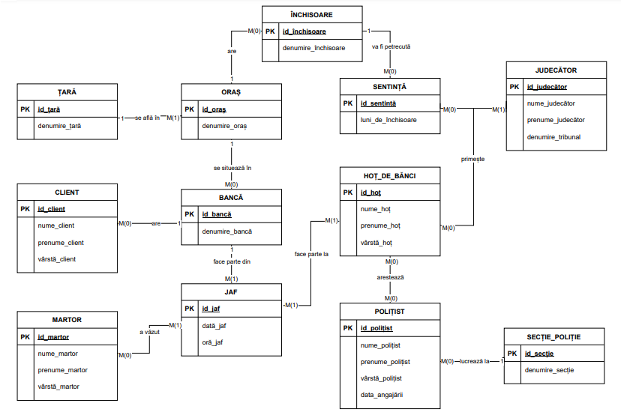

3

Pornind de la diagrama entitate-relație, realizați diagrama conceptuală a modelului propus, integând toate atributele necesare.

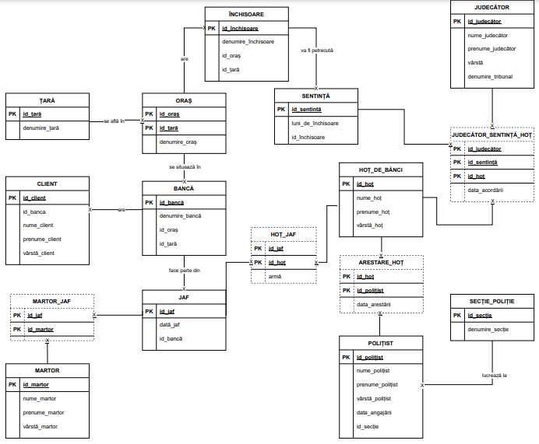

4

Implementați în Oracle diagrama conceptuală realizată: definiți toate tabelele, implementând toate constrângerile de integritate necesare (cei primare, cheile externe etc.).

*Acest exercițiu se află și în fișierul text Voiculescu_Alina_Virginia-rezolvare_cerinte.txt.*

***Crearea tabelelor:***

*Cod SQL:*

create table tara(

id_tara varchar2(5) primary key,

denumire_tara varchar2(30) not null

);

create table oras(

id_oras number(6),

id_tara varchar2(5),

denumire_oras varchar2(30) not null

);

create table inchisoare(

id_inchisoare number(6) primary key,

denumire_inchisoare varchar2(30) not null,

id_oras number(6),

id_tara varchar(5)

);

create table sentinta(

id_sentinta number(6) primary key,

luni_de_inchisoare number(10, 2) not null,

id_inchisoare number(6)

);

create table judecator(

id_judecator number(6) primary key,

nume_judecator varchar2(30) not null,

prenume_judecator varchar2(30) not null,

varsta number(6),

denumire_tribunal varchar2(30) not null

);

create table hot_de_banci(

id_hot number(6) primary key,

nume_hot varchar2(30) not null,

prenume_hot varchar2(30),

varsta_hot number(6)

);

create table judecator_sentinta_hot(

id_judecator number(6),

id_sentinta number(6),

id_hot number(6),

data_acordarii date

);

create table banca(

id_banca number(6) primary key,

denumire_banca varchar2(30) not null,

id_oras number(6),

id_tara varchar(5)

);

create table client(

id_client number(6) primary key,

id_banca number(6),

nume_client varchar2(30) not null,

prenume_client varchar2(30),

varsta_client number(6)

);

create table jaf(

id_jaf number(6) primary key,

id_banca number(6),

data_jaf date not null

);

create table hot_jaf(

id_jaf number(6),

id_hot number(6),

arma varchar2(30)

);

create table martor(

id_martor number(6) primary key,

nume_martor varchar2(30) not null,

prenume_martor varchar2(30),

varsta_martor number(6)

);

create table sectie_politie(

id_sectie number(6) primary key,

denumire_sectie varchar2(35) not null

);

create table politist(

id_politist number(6) primary key,

nume_politist varchar2(30) not null,

prenume_politist varchar2(30),

varsta_politist number(6),

data_angajarii date,

id_sectie number(6)

);

create table martor_jaf(

id_jaf number(6),

id_martor number(6)

);

create table arestare_hot(

id_hot number(6),

id_politist number(6),

data_arestarii date

);

alter table oras

add constraint fk_oras_tara foreign key (id_tara) references tara(id_tara);

alter table oras

add constraint pk_oras primary key (id_oras, id_tara);

alter table inchisoare

add constraint fk_inchisoare_oras foreign key (id_oras, id_tara) references oras(id_oras, id_tara);

alter table sentinta

add constraint fk_sentinta_inchisoare foreign key (id_inchisoare) references inchisoare(id_inchisoare);

alter table judecator_sentinta_hot

add constraint fk_judecator_sentinta_hot foreign key (id_judecator) references judecator(id_judecator);

alter table judecator_sentinta_hot

add constraint fk_sentinta_judecator_hot foreign key (id_sentinta) references sentinta(id_sentinta);

alter table judecator_sentinta_hot

add constraint fk_hot_judecator_sentinta foreign key (id_hot) references hot_de_banci(id_hot);

alter table judecator_sentinta_hot

add constraint pk_judecator_sentinta_hot primary key (id_judecator, id_sentinta, id_hot);

alter table banca

add constraint fk_banca_oras foreign key (id_oras, id_tara) references oras(id_oras, id_tara);

alter table client

add constraint fk_client_banca foreign key (id_banca) references banca(id_banca);

alter table jaf

add constraint fk_jaf_banca foreign key (id_banca) references banca(id_banca);

alter table hot_jaf

add constraint fk_jaf_hot foreign key (id_jaf) references jaf(id_jaf);

alter table hot_jaf

add constraint fk_hot_jaf foreign key (id_hot) references hot_de_banci(id_hot);

alter table hot_jaf

add constraint pk_hot_jaf primary key (id_jaf, id_hot);

alter table politist

add constraint fk_politist_sectie foreign key (id_sectie) references sectie_politie(id_sectie);

alter table martor_jaf

add constraint fk_jaf_martor foreign key (id_jaf) references jaf(id_jaf);

alter table martor_jaf

add constraint fk_martor_jaf foreign key (id_martor) references martor(id_martor);

alter table martor_jaf

add constraint pk_martor_jaf primary key (id_jaf, id_martor);

alter table arestare_hot

add constraint fk_hot_arestare foreign key (id_hot) references hot_de_banci(id_hot);

alter table arestare_hot

add constraint fk_arestare_hot foreign key (id_politist) references politist(id_politist);

alter table arestare_hot

add constraint pk_arestare_hot primary key (id_hot, id_politist);

commit;

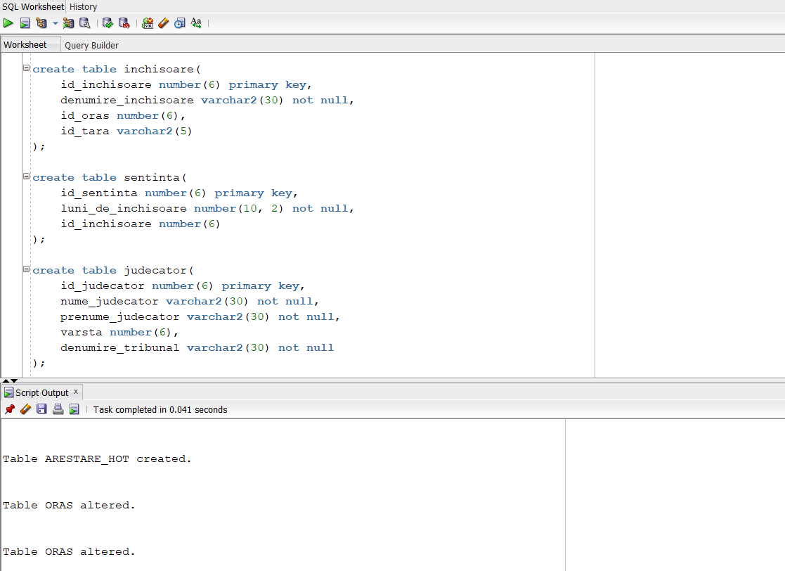

5

Adăugați informații coerente în tabelele create (minim 5 înregistrări pentru fiecare entitate independentă; minim 10 înregistrări pentru tabelele asociative).

***Inserarea datelor:***

*Cod SQL:*

begin

insert into tara (id_tara, denumire_tara)

values ('RO', 'Romania');

insert into tara (id_tara, denumire_tara)

values ('BE', 'Belgia');

insert into tara (id_tara, denumire_tara)

values ('ES', 'Spania');

insert into tara (id_tara, denumire_tara)

values ('JP', 'Japonia');

insert into tara (id_tara, denumire_tara)

values ('DE', 'Germania');

insert into oras (id_oras, id_tara, denumire_oras)

values (1, 'JP', 'Osaka');

insert into oras (id_oras, id_tara, denumire_oras)

values (2, 'RO', 'Bucuresti');

insert into oras (id_oras, id_tara, denumire_oras)

values (3, 'DE', 'Berlin');

insert into oras (id_oras, id_tara, denumire_oras)

values (4, 'BE', 'Saint-Gilles');

insert into oras (id_oras, id_tara, denumire_oras)

values (5, 'ES', 'Madrid');

insert into inchisoare (id_inchisoare, denumire_inchisoare, id_oras, id_tara)

values (124, 'Inchisoarea Aranjuez', 5, 'ES');

insert into inchisoare (id_inchisoare, denumire_inchisoare, id_oras, id_tara)

values (125, 'Inchisoarea Osaka', 1, 'JP');

insert into inchisoare (id_inchisoare, denumire_inchisoare, id_oras, id_tara)

values (126, 'Inchisoarea St. Gilles', 4, 'BE');

insert into inchisoare (id_inchisoare, denumire_inchisoare, id_oras, id_tara)

values (127, 'Penitenciarul Bucuresti-Jilava', 2, 'RO');

insert into inchisoare (id_inchisoare, denumire_inchisoare, id_oras, id_tara)

values (128, 'Inchisoarea Plotzensee', 3, 'DE');

insert into sentinta (id_sentinta, luni_de_inchisoare, id_inchisoare)

values (475, 120, 124);

insert into sentinta (id_sentinta, luni_de_inchisoare, id_inchisoare)

values (476, 135, 128);

insert into sentinta (id_sentinta, luni_de_inchisoare, id_inchisoare)

values (477, 200, 126);

insert into sentinta (id_sentinta, luni_de_inchisoare, id_inchisoare)

values (478, 80, 125);

insert into sentinta (id_sentinta, luni_de_inchisoare, id_inchisoare)

values (479, 110, 127);

insert into judecator (id_judecator, nume_judecator, prenume_judecator, varsta, denumire_tribunal)

values (100, 'Gordon', 'Gilbert', 43, 'Tribunalul Bucuresti');

insert into judecator (id_judecator, nume_judecator, prenume_judecator, varsta, denumire_tribunal)

values (101, 'Vincent', 'Horace', 32, 'Tribunalul Bruxelles');

insert into judecator (id_judecator, nume_judecator, prenume_judecator, varsta, denumire_tribunal)

values (102, 'Villanova', 'Renata', 36, 'Tribunalul Madrid');

insert into judecator (id_judecator, nume_judecator, prenume_judecator, varsta, denumire_tribunal)

values (103, 'Lehmann', 'Emmerich', 58, 'Tribunalul Berlin');

insert into judecator (id_judecator, nume_judecator, prenume_judecator, varsta, denumire_tribunal)

values (104, 'Takayuki', 'Kawakami', 40, 'Tribunalul Tokyo');

insert into hot_de_banci (id_hot, nume_hot, prenume_hot, varsta_hot)

values (405, 'Osborne', 'Kizzy', 45);

insert into hot_de_banci (id_hot, nume_hot, prenume_hot, varsta_hot)

values (406, 'Armando', 'Anika', 54);

insert into hot_de_banci (id_hot, nume_hot, prenume_hot, varsta_hot)

values (407, 'Derichs', 'Roelof', 42);

insert into hot_de_banci (id_hot, nume_hot, prenume_hot, varsta_hot)

values (408, 'Spitznagel', 'Tania', 19);

insert into hot_de_banci (id_hot, nume_hot, prenume_hot, varsta_hot)

values (409, 'Jerome', 'Veronika', 48);

insert into judecator_sentinta_hot (id_judecator, id_sentinta, id_hot, data_acordarii)

values (100, 475, 405, to_date('17-Jun-00', 'DD-MON-RR'));

insert into judecator_sentinta_hot (id_judecator, id_sentinta, id_hot, data_acordarii)

values (100, 476, 406, to_date('26-Mar-73', 'DD-MON-YY'));

insert into judecator_sentinta_hot (id_judecator, id_sentinta, id_hot, data_acordarii)

values (100, 475, 407, to_date('13-Jan-98', 'DD-MON-YY'));

insert into judecator_sentinta_hot (id_judecator, id_sentinta, id_hot, data_acordarii)

values (101, 477, 406, to_date('7-Dec-85', 'DD-MON-YY'));

insert into judecator_sentinta_hot (id_judecator, id_sentinta, id_hot, data_acordarii)

values (102, 479, 409, to_date('15-Nov-95', 'DD-MON-YY'));

insert into judecator_sentinta_hot (id_judecator, id_sentinta, id_hot, data_acordarii)

values (103, 478, 406, to_date('10-Apr-02', 'DD-MON-YY'));

insert into judecator_sentinta_hot (id_judecator, id_sentinta, id_hot, data_acordarii)

values (104, 476, 409, to_date('12-Oct-08', 'DD-MON-YY'));

insert into judecator_sentinta_hot (id_judecator, id_sentinta, id_hot, data_acordarii)

values (104, 477, 405, to_date('17-Jul-20', 'DD-MON-YY'));

insert into judecator_sentinta_hot (id_judecator, id_sentinta, id_hot, data_acordarii)

values (104, 477, 406, to_date('25-May-09', 'DD-MON-YY'));

insert into judecator_sentinta_hot (id_judecator, id_sentinta, id_hot, data_acordarii)

values (104, 479, 408, to_date('20-Jan-20', 'DD-MON-YY'));

insert into banca (id_banca, denumire_banca, id_oras, id_tara)

values (500, 'Caixabank', 5, 'ES');

insert into banca (id_banca, denumire_banca, id_oras, id_tara)

values (501, 'BCR', 2, 'RO');

insert into banca (id_banca, denumire_banca, id_oras, id_tara)

values (502, 'Commerzbank', 3, 'DE');

insert into banca (id_banca, denumire_banca, id_oras, id_tara)

values (503, 'Mizuho Bank', 1, 'JP');

insert into banca (id_banca, denumire_banca, id_oras, id_tara)

values (504, 'Banque CPH', 4, 'BE');

insert into client (id_client, id_banca, nume_client, prenume_client, varsta_client)

values (300, 502, 'Baaiman', 'Nadine', 47);

insert into client (id_client, id_banca, nume_client, prenume_client, varsta_client)

values (301, 501, 'Gabrielli', 'Jaimie', 25);

insert into client (id_client, id_banca, nume_client, prenume_client, varsta_client)

values (302, 503, 'Boucher', 'Denise', 56);

insert into client (id_client, id_banca, nume_client, prenume_client, varsta_client)

values (303, 500, 'Foster', 'Paul', 72);

insert into client (id_client, id_banca, nume_client, prenume_client, varsta_client)

values (304, 504, 'Oliviero', 'Renato', 30);

insert into jaf (id_jaf, id_banca, data_jaf)

values (800, 503, to_date('17-Jan-73', 'DD-MON-YY'));

insert into jaf (id_jaf, id_banca, data_jaf)

values (801, 504, to_date('5-Dec-85', 'DD-MON-YY'));

insert into jaf (id_jaf, id_banca, data_jaf)

values (802, 502, to_date('13-Nov-95', 'DD-MON-YY'));

insert into jaf (id_jaf, id_banca, data_jaf)

values (803, 500, to_date('7-Apr-02', 'DD-MON-YY'));

insert into jaf (id_jaf, id_banca, data_jaf)

values (804, 501, to_date('9-Oct-08', 'DD-MON-YY'));

insert into jaf (id_jaf, id_banca, data_jaf)

values (805, 504, to_date('20-May-09', 'DD-MON-YY'));

insert into jaf (id_jaf, id_banca, data_jaf)

values (806, 502, to_date('15-Jul-20', 'DD-MON-YY'));

insert into hot_jaf (id_jaf, id_hot, arma)

values (800, 406, 'pistol');

insert into hot_jaf (id_jaf, id_hot, arma)

values (801, 406, 'cutit');

insert into hot_jaf (id_jaf, id_hot, arma)

values (802, 409, 'mitraliera');

insert into hot_jaf (id_jaf, id_hot, arma)

values (802, 407, 'pusca');

insert into hot_jaf (id_jaf, id_hot, arma)

values (802, 405, 'pistol');

insert into hot_jaf (id_jaf, id_hot, arma)

values (803, 406, 'cutit');

insert into hot_jaf (id_jaf, id_hot, arma)

values (804, 409, 'electrosoc');

insert into hot_jaf (id_jaf, id_hot, arma)

values (805, 406, 'electrosoc');

insert into hot_jaf (id_jaf, id_hot, arma)

values (806, 405, 'pistol');

insert into hot_jaf (id_jaf, id_hot, arma)

values (806, 408, 'spray paralizant');

insert into martor (id_martor, nume_martor, prenume_martor, varsta_martor)

values (305, 'Norman', 'Valerie', 23);

insert into martor (id_martor, nume_martor, prenume_martor, varsta_martor)

values (306, 'Snow', 'Clarence', 68);

insert into martor (id_martor, nume_martor, prenume_martor, varsta_martor)

values (307, 'Mendez', 'Andrea', 40);

insert into martor (id_martor, nume_martor, prenume_martor, varsta_martor)

values (308, 'Wu', 'Viktoria', 34);

insert into martor (id_martor, nume_martor, prenume_martor, varsta_martor)

values (309, 'Mendez', 'Erik', 49);

insert into martor (id_martor, nume_martor, prenume_martor)

values (310, 'Dumitrescu', 'Dragos');

insert into sectie_politie (id_sectie, denumire_sectie)

values (600, 'Politia municipala Madrid');

insert into sectie_politie (id_sectie, denumire_sectie)

values (601, 'Departamentul de politie Berlin');

insert into sectie_politie (id_sectie, denumire_sectie)

values (602, 'Sectia de politie Saint Gilles');

insert into sectie_politie (id_sectie, denumire_sectie)

values (603, 'Sectia de politie Osaka');

insert into sectie_politie (id_sectie, denumire_sectie)

values (604, 'Sectia 2 Politie');

insert into politist (id_politist, id_sectie, nume_politist, prenume_politist, varsta_politist, data_angajarii)

values (605, 600, 'Gimenez', 'Alejandro', 47, to_date('14-Jan-92', 'DD-MON-YY'));

insert into politist (id_politist, id_sectie, nume_politist, prenume_politist, varsta_politist, data_angajarii)

values (606, 601, 'Herrmann', 'Loreley', 75, to_date('25-Feb-64', 'DD-MON-YY'));

insert into politist (id_politist, id_sectie, nume_politist, prenume_politist, varsta_politist, data_angajarii)

values (607, 602, 'Piette', 'Janne', 63, to_date('1-Jun-76', 'DD-MON-YY'));

insert into politist (id_politist, id_sectie, nume_politist, prenume_politist, varsta_politist, data_angajarii)

values (608, 603, 'Iwamoto', 'Nishikawa', 48, to_date('11-Feb-91', 'DD-MON-YY'));

insert into politist (id_politist, id_sectie, nume_politist, prenume_politist, varsta_politist, data_angajarii)

values (609, 604, 'Voiculescu', 'Alina', 30, to_date('1-Mar-09', 'DD-MON-YY'));

insert into politist (id_politist, id_sectie, nume_politist, prenume_politist, varsta_politist, data_angajarii)

values (610, 604, 'Dumitrescu', 'Dragos', 38, to_date('1-Jun-05', 'DD-MON-YY'));

insert into martor_jaf (id_jaf, id_martor)

values (800, 306);

insert into martor_jaf (id_jaf, id_martor)

values (801, 306);

insert into martor_jaf (id_jaf, id_martor)

values (802, 307);

insert into martor_jaf (id_jaf, id_martor)

values (802, 309);

insert into martor_jaf (id_jaf, id_martor)

values (803, 305);

insert into martor_jaf (id_jaf, id_martor)

values (804, 308);

insert into martor_jaf (id_jaf, id_martor)

values (804, 305);

insert into martor_jaf (id_jaf, id_martor)

values (805, 308);

insert into martor_jaf (id_jaf, id_martor)

values (806, 308);

insert into martor_jaf (id_jaf, id_martor)

values (806, 309);

insert into arestare_hot (id_hot, id_politist, data_arestarii)

values (405, 605, to_date('30-Jun-00', 'DD-MON-YY'));

insert into arestare_hot (id_hot, id_politist, data_arestarii)

values (405, 609, to_date('20-Jul-20', 'DD-MON-YY'));

insert into arestare_hot (id_hot, id_politist, data_arestarii)

values (406, 606, to_date('5-Apr-73', 'DD-MON-YY'));

insert into arestare_hot (id_hot, id_politist, data_arestarii)

values (406, 607, to_date('30-Dec-85', 'DD-MON-YY'));

insert into arestare_hot (id_hot, id_politist, data_arestarii)

values (406, 605, to_date('25-Apr-02', 'DD-MON-YY'));

insert into arestare_hot (id_hot, id_politist, data_arestarii)

values (406, 609, to_date('26-May-09', 'DD-MON-YY'));

insert into arestare_hot (id_hot, id_politist, data_arestarii)

values (407, 608, to_date('29-Jan-98', 'DD-MON-YY'));

insert into arestare_hot (id_hot, id_politist, data_arestarii)

values (408, 609, to_date('27-Jan-20', 'DD-MON-YY'));

insert into arestare_hot (id_hot, id_politist, data_arestarii)

values (409, 608, to_date('15-Dec-95', 'DD-MON-YY'));

insert into arestare_hot (id_hot, id_politist, data_arestarii)

values (409, 609, to_date('15-Oct-08', 'DD-MON-YY'));

commit;

end;

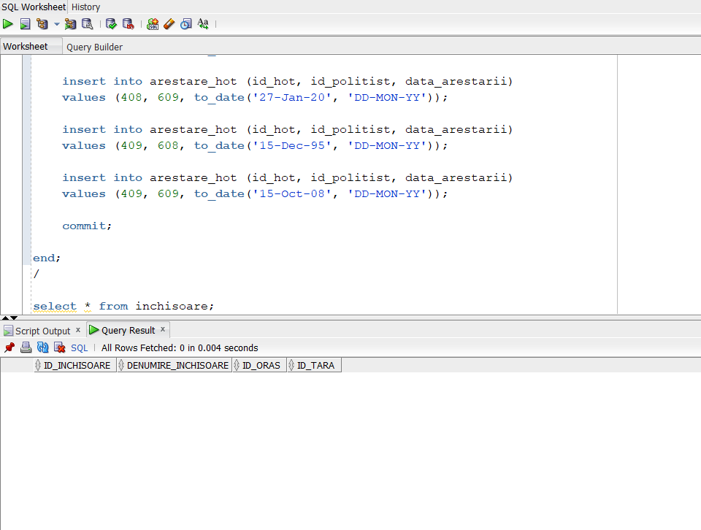 ÎNAINTE:

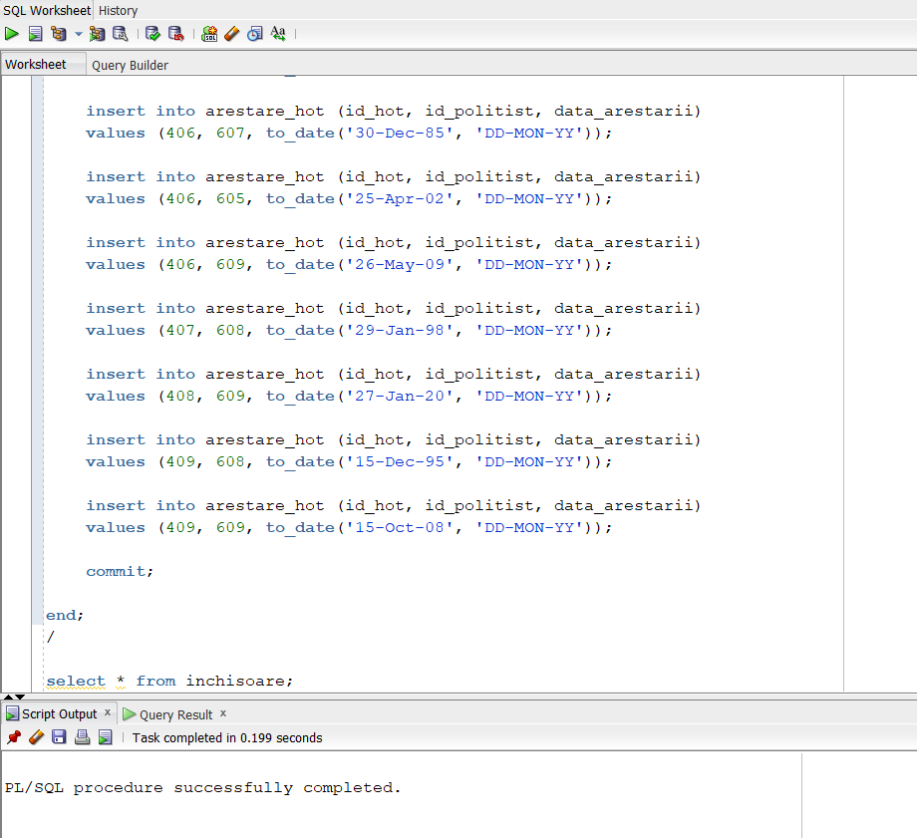ÎN TIMPUL INSERĂRII:

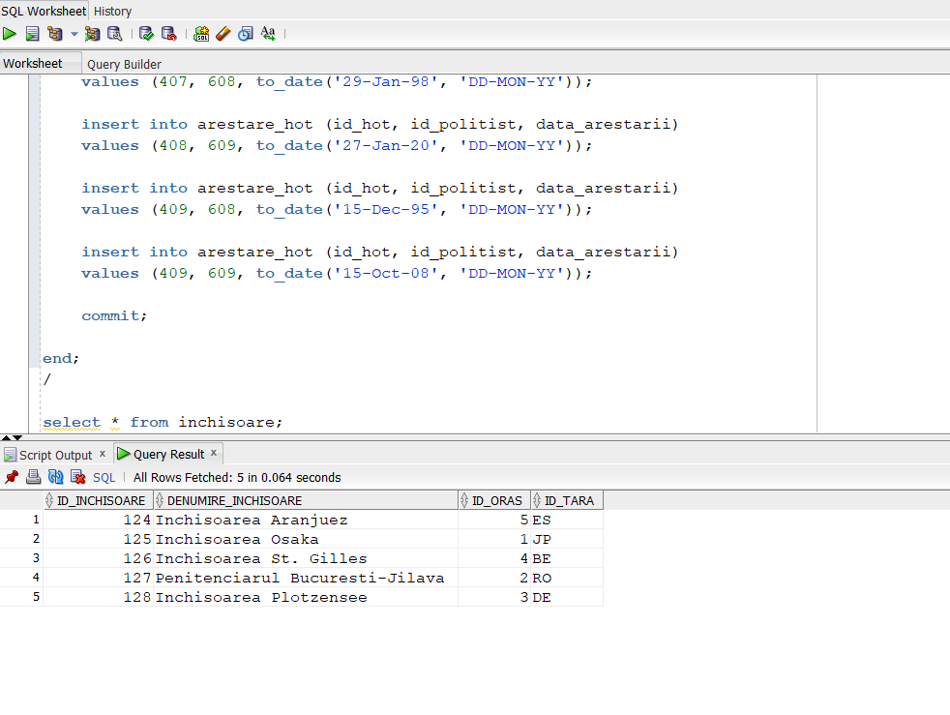DUPĂ INSERARE:

11

Formulați în limbaj natural și implementați 5 cereri SQL complexe ce vor utiliza, în ansamblul lor, următoarele elemente:

•operație join pe cel puțin 4 tabele

•filtrare la nivel de linii

•subcereri sincronizate în care intervin cel puțin 3 tabele

•subcereri nesincronizate în care intervin cel puțin 3 tabele

•grupări de date, funcții grup, filtrare la nivel de grupuri

•ordonări

•utilizarea a cel puțin 2 funcții pe șiruri de caractere, 2 funcții pe date calendaristice, a funcțiilor NVL și DECODE, a cel puțin unei expresii CASE

•utilizarea a cel puțin 1 bloc de cerere(clauza WITH)

*Acest exercițiu se află în fișierul text Voiculescu_Alina_Virginia-exemple.txt. Aici vor fi doar niște print-screen-uri care pot dovedi faptul că proiectul nu a fost plagiat și a fost rulat în SQL Oracle.*

***Implementarea cererilor și rularea codului:***

***--Exercițiul 1--***

*Afișați denumirea țărilor în care se află închisorile în care au mers/vor merge hoții a căror sentință a fost stabilită de judecătorul care are a treia literă din prenume 'w' si lungimea numelui egală cu 8. Ordonați-le descrescător după numele țării. Afișați și data acordării sentinței. Rezultatul va avea încă o coloană în care va fi afișată prima zi de Luni de după data acordării sentinței dacă ziua este număr par, iar dacă este număr impar, va fi afișată data corespunzătoare ultimei zile din luna din care data acordării face parte. Coloana din urmă va fi numită 'Par/Impar'. Vor fi două tipuri de soluții: decode si case.*

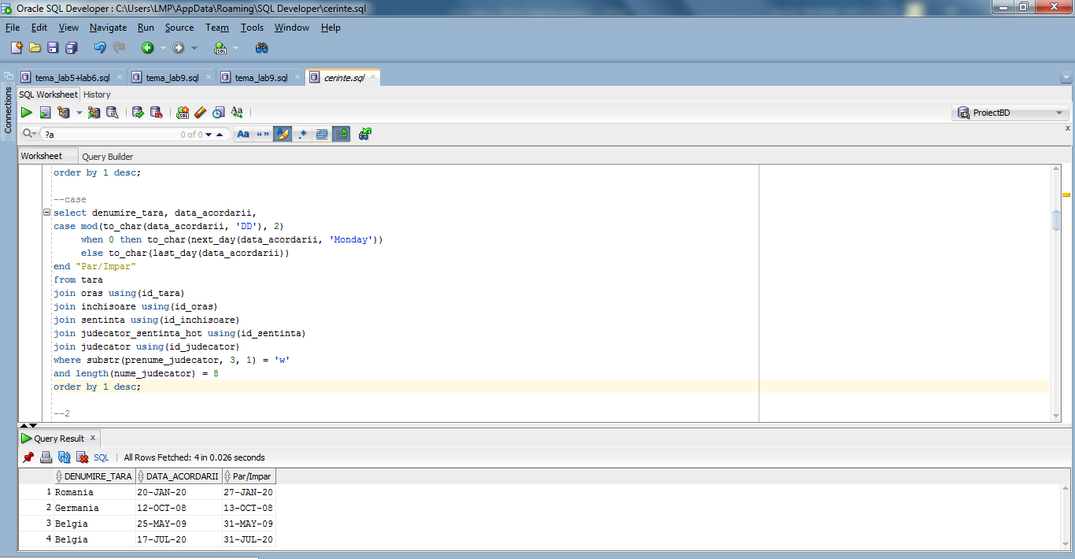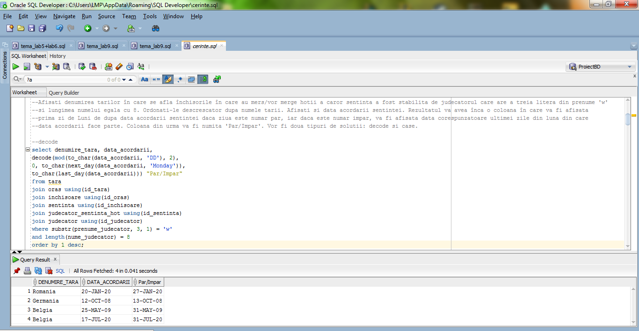

***--Exercițiul 2--***

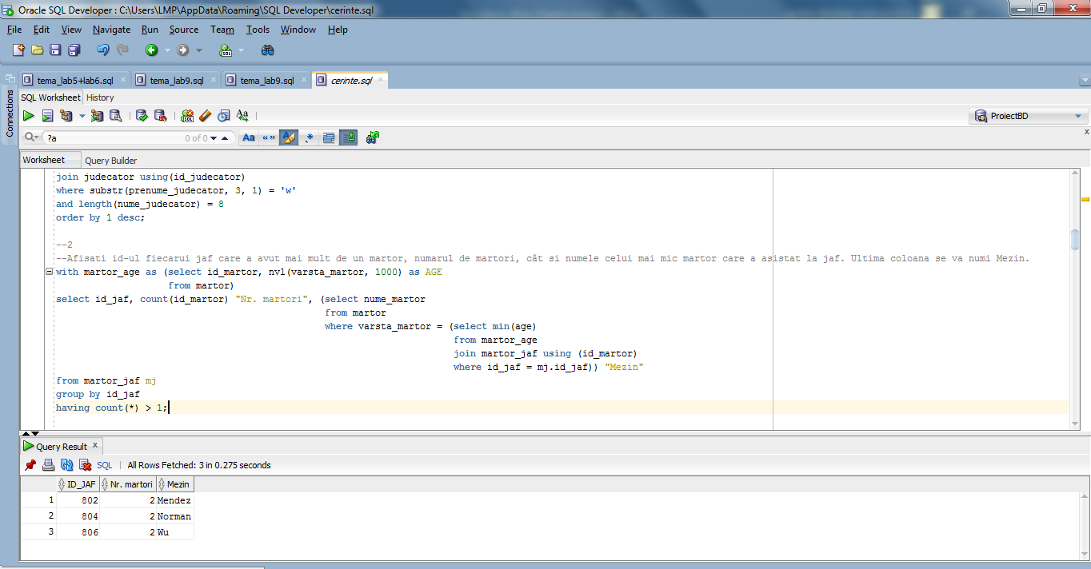*Afișați id-ul fiecărui jaf care a avut mai mult de un martor, numărul de martori, cât și numele celui mai mic martor care a asistat la jaf. Ultima coloană se va numi Mezin.*

***--Exercițiul 3--***

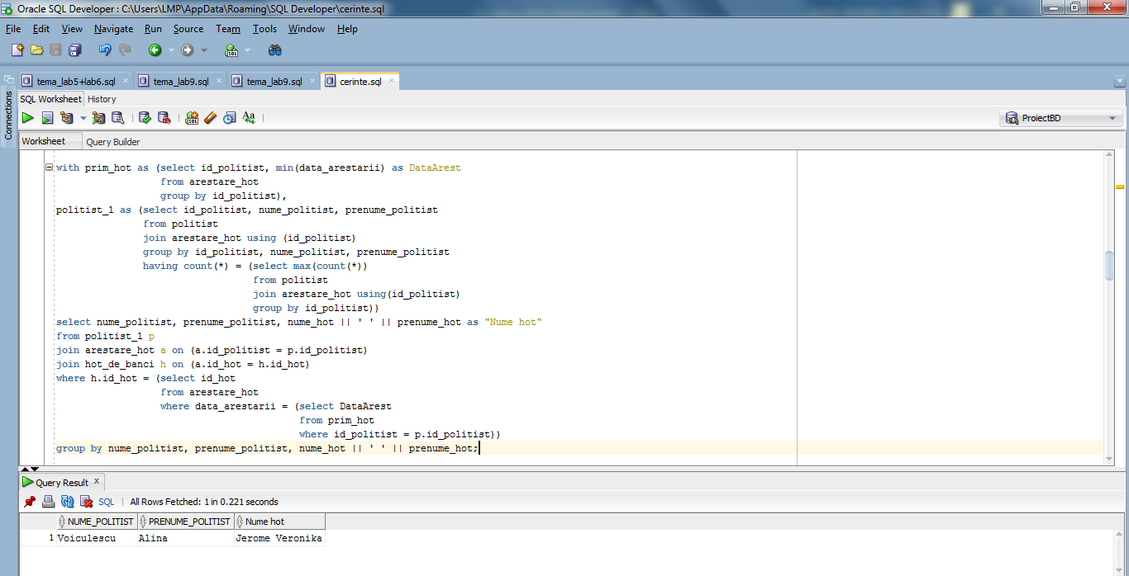*Afișați numele și prenumele polițistului care a arestat cei mai mulți răufăcători, alături de primul hoț de bănci prins de acesta.*

***--Exercițiul 4--***

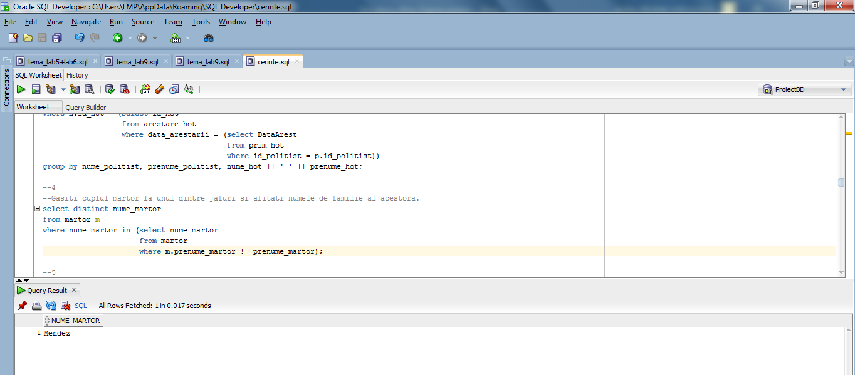*Găsiți cuplul martor la unul dintre jafuri și afișați numele de familie al acestora.*

***--Exercițiul 5--***

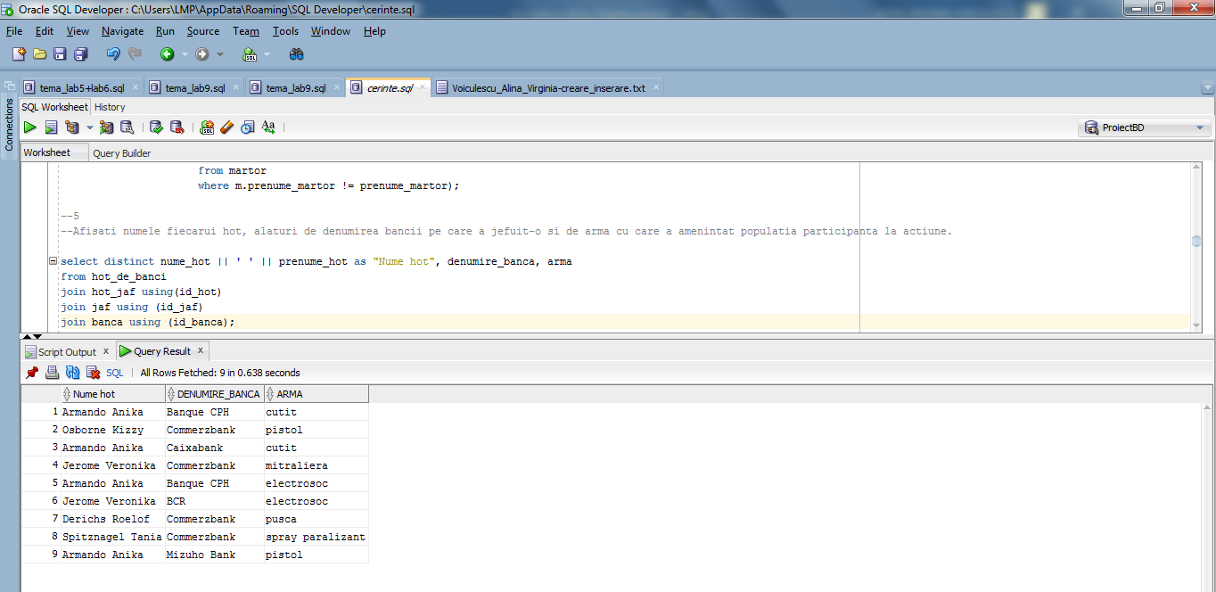*Afișați numele fiecărui hot, alături de denumirea băncii pe care a jefuit-o și de arma cu care a amenințat populația participantă la acțiune.*

12

Implementarea a 3 operații de actualizare sau suprimare a datelor utilizând subcereri.

*Acest exercițiu se află în fișierul text Voiculescu_Alina_Virginia-exemple.txt. Aici vor fi doar niște print-screen-uri care pot dovedi faptul că proiectul nu a fost plagiat și a fost rulat în SQL Oracle.*

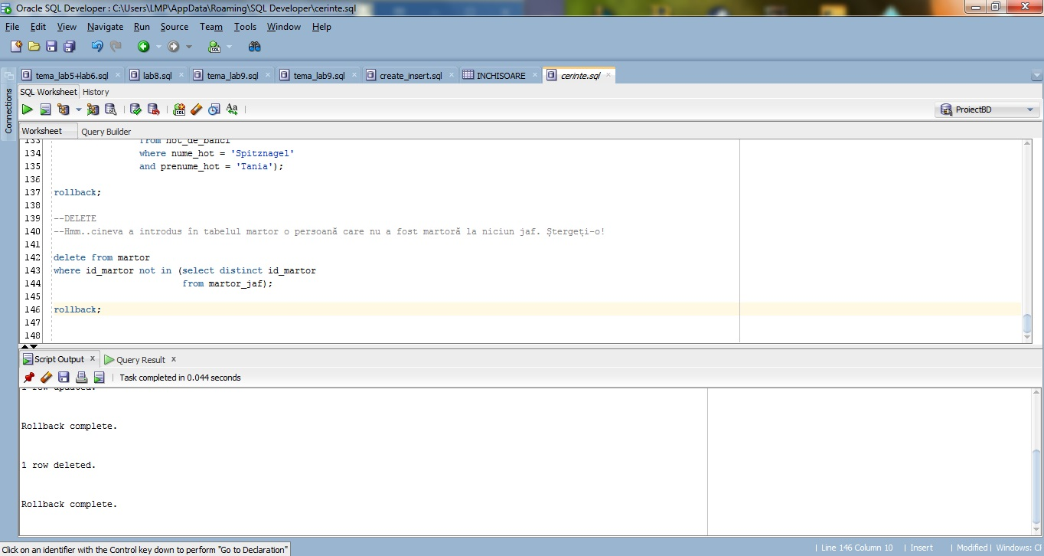

13

Crearea unei secvențe ce va fi utilizată în inserarea înregistrărilor în tabele (punctul 10).

*Acest exercițiu se află în fișierul text Voiculescu_Alina_Virginia-exemple.txt. Aici vor fi doar niște print-screen-uri care pot dovedi faptul că proiectul nu a fost plagiat și a fost rulat în SQL Oracle.*

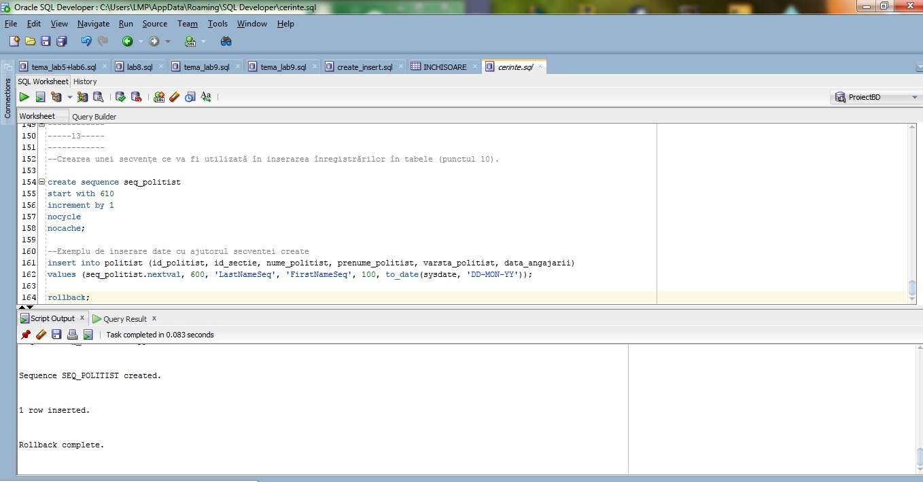

14

Crearea unui index care să optimizeze o cerere de tip căutare cu 2 criterii. Specificați cererea.

*Acest exercițiu se află în fișierul text Voiculescu_Alina_Virginia-exemple.txt. Aici vor fi doar niște print-screen-uri care pot dovedi faptul că proiectul nu a fost plagiat și a fost rulat în SQL Oracle.*

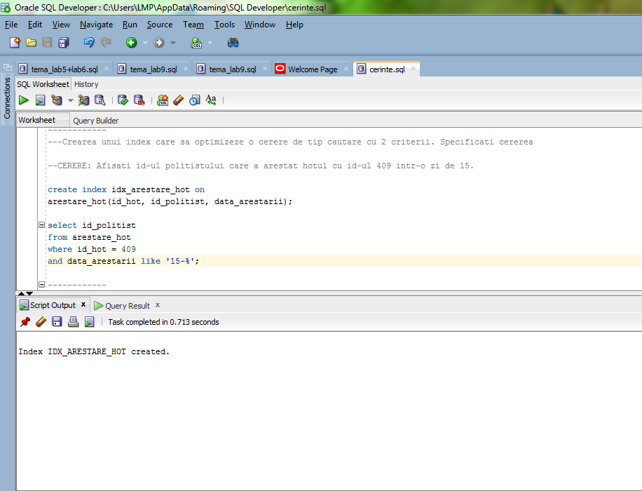***Crearea indexului***

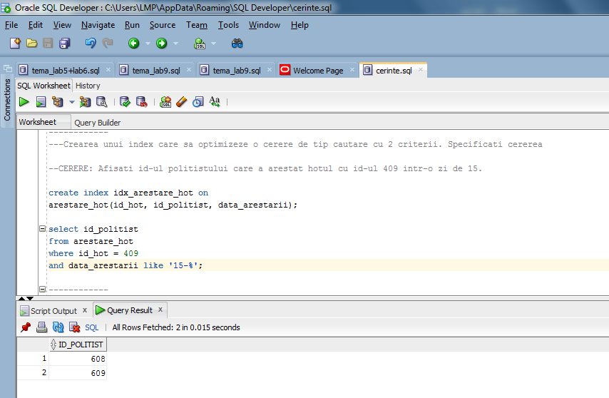***Rezultat***

15

Formulați în limbaj natural și implementați în SQL: o cerere ce utilizează operația outer-join pe minimum 4 tabele și două cereri ce utilizează operația division.

*Acest exercițiu se află în fișierul text Voiculescu_Alina_Virginia-exemple.txt. Aici vor fi doar niște print-screen-uri care pot dovedi faptul că proiectul nu a fost plagiat și a fost rulat în SQL Oracle.*

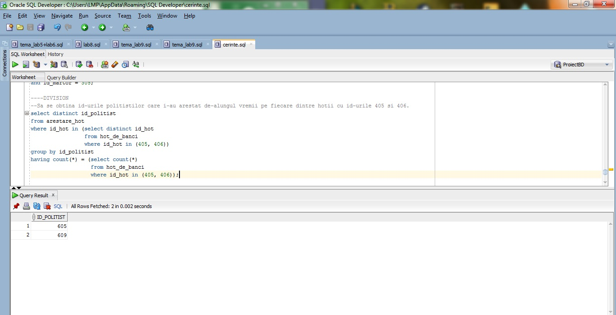

16

Optimizarea unei cereri, aplicând regulile de optimizare ce derivă din proprietățile operatorilor algebrei relaționale. Cererea va fi exprimată prin expresie algebrică, arbore algebric și limbaj (SQL), atât anterior cât și ulterior optimizării.

***Cererea în limbaj natural:***

Afișați numele hoților care au fost arestați de polițiștii cu numele Gimenez și Voiculescu.

ÎNAINTE DE OPTIMIZARE

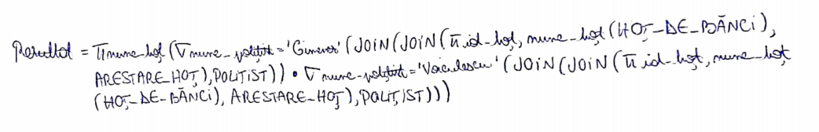Expresie algebrică:

Arbore algebric:

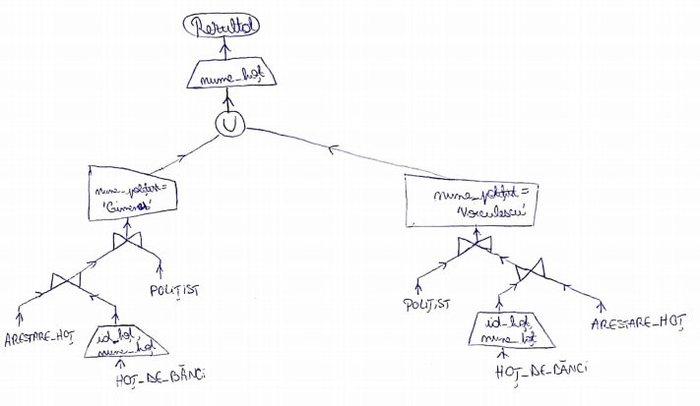

Cerere în SQL:

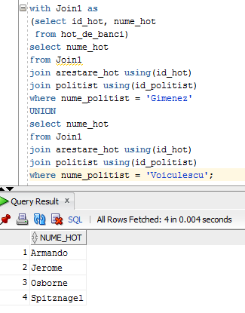

DUPĂ OPTIMIZARE

Expresie algebrică:

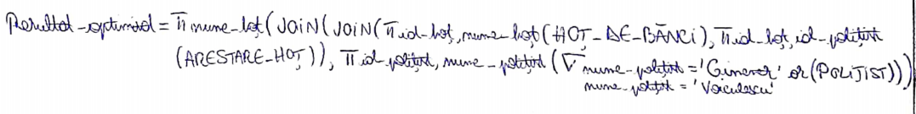

Arbore algebric:

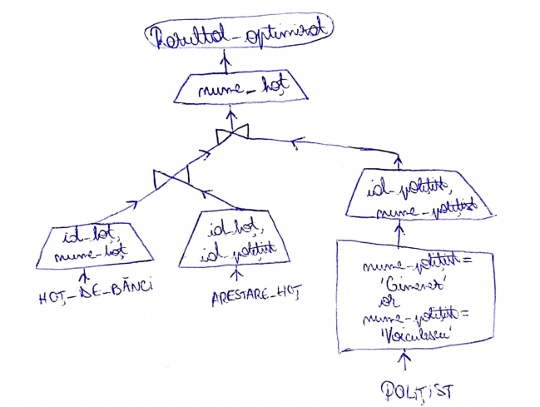

Cerere în SQL:

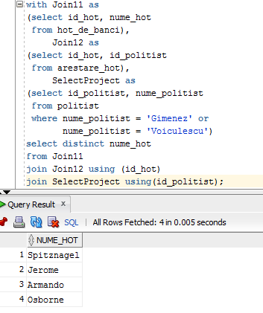

*EXPLICAȚIE*: Pentru a fi optimizată, cererea a avut nevoie de aplicarea celor 4 reguli. Astfel, produsul cartezian a fost transformat într-un join, selecțiile au fost executate cât mai devreme posibil, iar proiecțiile au fost executate la început, pentru a fi îndepărtate atributele nefolositoare.

17

A. Realizarea normalizării BCNF, FN4, FN5.

B. Aplicarea denormalizării, justificând necesitatea acesteia.

A

***Forma normală Boyce-Codd (BCNF)***

O relație R este în forma normală Boyce-Codd dacă și numai dacă pentru orice dependență funcțională totală X→A, X este o cheie (candidat) a lui R (adică dacă fiecare determinant este o cheie candidat).

Modelul prezentat anterior este în FN1, FN2, FN3, BCNF.

***Exemplu non-BCNF și transformarea în BCNF:***

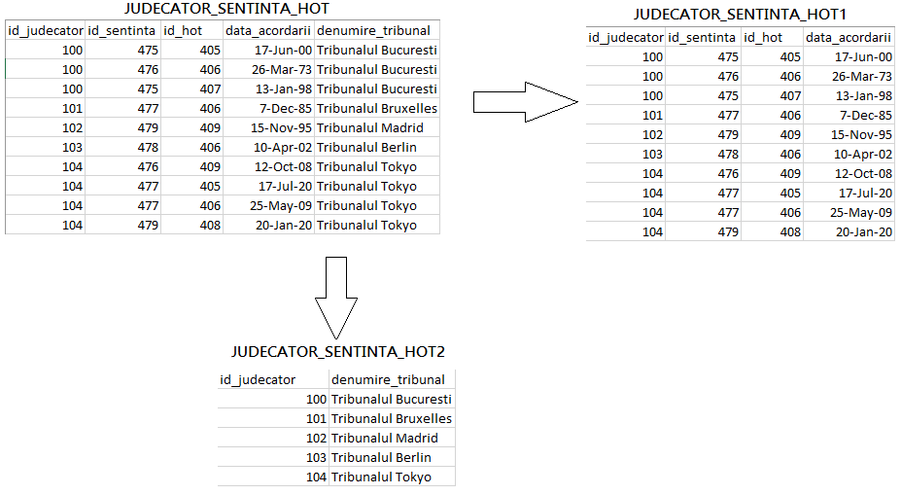Tabelul JUDECATOR_SENTINTA_HOT:

*EXPLICAȚIE*: Tabelul JUDECATOR_SENTINTA_HOT este in FN3 deoarece toate atributele depind de o cheie și numai de o cheie. Cu toate acestea, există o redundanță, deoarece perechi de forma (id_judecator, denumire_tribunal) apar de mai multe ori în tabel. Soluția este să eliminăm redundanțele, descompunând astfel: creăm un nou tabel asemănător tabelului inițial, dar fără coloana “denumire_tribunal“, apoi construim un tabel cu doar două coloane (id_judecator și denumire_tribunal), constituind împreună cheia primară a noului tabel.

***Forma normală 4***

O relație R este în a patra formă normală dacă și numai dacă relația este în forma normală Boyce-Codd și nu conține relații *m:n* independente.

Modelul prezentat anterior este în FN1, FN2, FN3, BCNF, FN4.

***Exemplu non-FN4 și transformarea în FN4:***

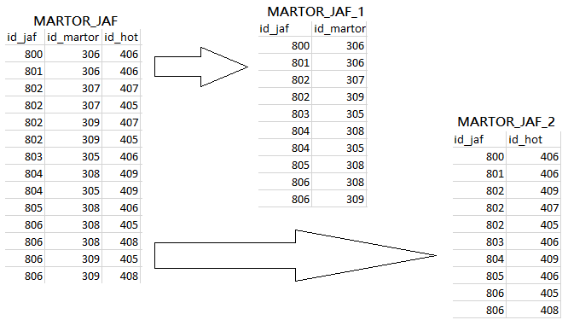Tabelul MARTOR_JAF:

*EXPLICAȚIE*: Exemplul anterior nu încalcă nicio formă normală anterioară. Dar, deoarece hoții sunt independenți de martori, există redundanțe în tabel: de exemplu, tuplul (802, 307) apare de 2 ori în tabel. Soluția este decompunerea în două tabele, separând dependențele (id_jaf, id_martor) și (id_jaf, id_hoț).

***Forma normală 5***

O relație R este în forma normală 5 dacă și numai dacă:

* Este în FN4
* Nu conține dependențe ciclice

Modelul prezentat este în FN1, FN2, FN3, BCNF, FN4, FN5.

***Exemplu non-FN5 și transformarea în FN5:***

Tabelul ARESTARE_HOT:

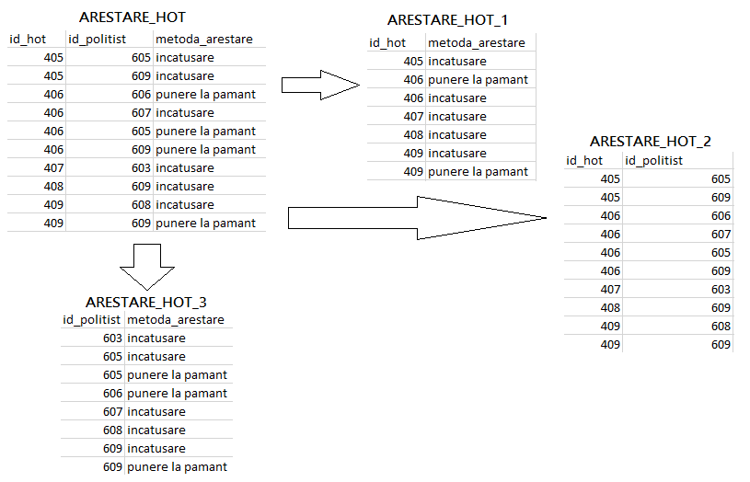

*EXPLICAȚIE*: Relația este în FN4, dar există redundanță în date. Soluția este descompunerea tabelului inițial în 3 tabele, precum mai sus, astfel existând o join dependență.

B

***Denormalizare***

***Înainte de normalizare***

POLIȚIST(id_polițist#, nume_polițist, prenume_polițist, vârstă_polițist, data_angajării, id_secție)

SECȚIE_POLIȚIE(id_secție#, denumire_secție)

În cazul în care se dorește a fi afișată secția de poliție din care face parte un polițist, este nevoie de un join între cele două tabele.

***După denormalizare***

POLIȚIST(id_polițist#, nume_polițist, prenume_polițist, vârstă_polițist, data_angajării, denumire_secție)

Prin denormalizare, tabelul SECȚIE_POLIȚIE nu mai este necesar a fi reținut deoarece avea ca atribute doar cheia primară (id-ul) și denumirea sa. Având în vedere că denormalizarea face posibila mutarea denumirii secției de poliție în tabelul POLIȚIST, join-ul nu mai este necesar. Astfel, prin denormalizare, am simplificat căutarea datelor.